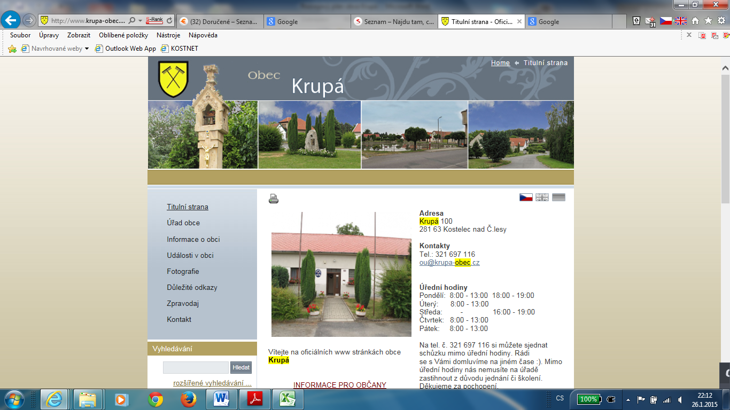
Obec Krupá, Krupá 100, 281 63 Kostelec nad Černými lesy
http://www.krupa-obec.cz

IČ: 00235512
Kontakty:
Tel.: 321 697 116
00E-mail: ou@krupa-obec.cz
Program rozvoje obce Krupá na léta 2015 – 2020

Schváleno zastupitelstvem obce dne 5.2.2015 usnesením č. 8

1. Úvod – popisná část 1
1.1 Občanská vybavenost 2
1.2 Doprava 3
1.3 Energetická infrastruktura 3
1.4 Veřejné osvětlení a veřejný rozhlas 3
1.5 Vodohospodářská infrastruktura 3
1.6 Životní prostření 3
1.7 Péče o kulturní dědictví 3
1.8 Územně plánovací dokumentace 4
2. Vize 4
3. Plánované rozvojové projekty na léta 2015-2020 5
4. Akční plán pro rok 2015 5

Úvod – popisná část
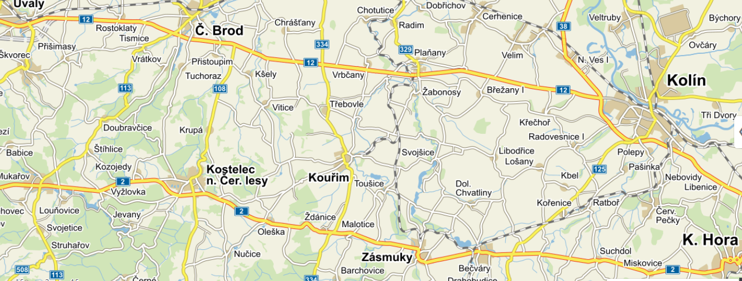
0011Obec Krupá leží přibližně 4 km severně od města Kostelec nad Černými lesy na silnici II/108 spojující města Kostelec nad Černými lesy a Český Brod.

Obec Krupá

Obec Krupá má dvě obecní části Krupá a Syneč.
Obec Krupá náleží do správního obvodu ORP Český Brod.
Katastrální území Krupé zaujímá plochu 656 ha, nadmořská výška se v rámci katastru pohybuje mezi 248 m n.m (údolí Jalového potoka severně od samoty Chrást) do 354 m n.m. (návrší ke Svatbínu na jižní hranici katastru). Sídlo samotné je situováno v nadmořské výšce 300-400 m n.m. v jižní části katastru na hřbetu mezi levostranným přítokem Chotýšského potoka a Jalovým potokem při komunikaci II/108.
Údaje dle Českého statistického úřadu k 31.12.2013:
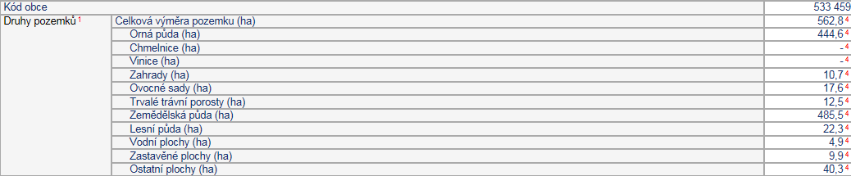
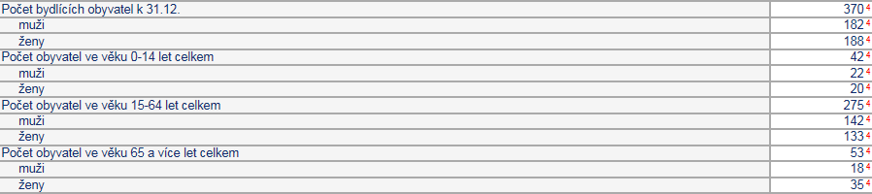
Zdroj: http://vdb.czso.cz/vdbvo/tabdetail.jsp?kapitola_id=5&potvrd=Dokon%C4%8Dit+%C3%BApravy&pro_1_154=533459&cislotab=MOS+ZV01&str=tabdetail.jsp

Občanská vybavenost
- prodejna smíšeného zboží
- hospoda se společenským sálem – využívá se pro komunitní akce obce
- hřiště
- dětské hřiště v obecní části Krupá
- dětské hřiště v obecní části Syneč
- vodní nádrž (využívá se i jako koupaliště)
- občanské služby (vzdělávání, zdravotnictví, sociální služby) – dostupné v okolních městech, obec Krupá má veřejnoprávní smlouvu zajišťující zápis dětí do ZŠ Kostelec nad Černými lesy

Doprava
- Místní komunikace v délce cca 5000 m jsou ve vlastnictví obce.
- Komunikace II/108 – vlastníkem je Středočeský kraj.
- Parkování – s ohledem na charakter osídlení a zastavěnost je parkování vozidel bezproblémové většinou na vlastních pozemcích, případně i na veřejných prostranstvích.
- Dopravní obslužnost – zajišťuje společnost ROPID, jezdí zde linka 409

Energetická infrastruktura
- Nadzemní a podzemní vedení ve vlastnictví ČEZ Distribuce

Veřejné osvětlení a veřejný rozhlas
- Veřejné osvětlení a veřejný rozhlas je ve vlastnictví obce a je průběžně obnovován

Vodohospodářská infrastruktura
- Zásobování vodou – zdrojem pitné vody jsou prameny, ze kterých voda putuje gravitačním potrubím do úpravny a přečerpávací stanice a dále jde voda výtlakem do zásobníku (Globus) a odtud do veřejné sítě, která ve vlastnictví obce a spravuje ji společnost VODOS Kolín
- Kanalizace – dešťová kanalizace

Životní prostření
- Ovzduší – kvalita ovzduší se mění v závislosti na ročním období. V zimních měsících dochází ke zhoršení z důvodu topné sezóny, kdy většina domácností topí pevnými palivy.
- Odpady – odpadové hospodářství zajišťujeme ve spolupráci s firmou NYKOS Ždánice
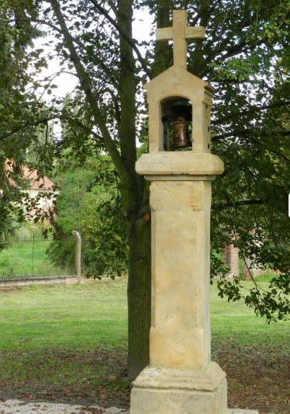
- Hluk – největším zdrojem hluku je nadměrná doprava na silnice č. II/108 procházející středem obce

Péče o kulturní dědictví
V obci Krupá není žádná nemovitá kulturní památka zapsaná na seznamu Ministerstva kultury ČR. V obci Krupá je zrenovovaná pseudogotická kamenná zvonička. V obci Syneč je na návsi novodobá polygonální kaple Panny Marie a pseudogotická kamenná zvonička z roku 1867 (kulturní památka místního významu).

Územně plánovací dokumentace
Obec Krupá má platný územní plán.

Vize
Moderní obec ve venkovské krajině.
▪ Obec, která plní veškeré své funkce a povinnosti vůči svým obyvatelům – od zajištění dostupných veřejných služeb až účelné nakládání s odpady
▪ Obec s vytvořenou infrastrukturou, která umožňuje další rozvoj
▪ Obec s dostatečnou dopravní infrastrukturou a dopravní obslužností – je zajištěna dostupnost větších měst v okolí s ohledem na bezpečnost a zklidnění dopravy v obci
▪ Místo pro spokojený život pro všechny skupiny obyvatel–příjemné bydlení ve venkovském prostoru, dostupné občanské služby v nedalekých městech Kostelec nad Černými lesy a Český Brod (vzdělávání, zdravotnické a sociální služby), dobré podmínky pro podnikání
▪ Obec s bohatým komunitním životem – prostory pro setkávání obyvatel, kulturu i volnočasové aktivity
▪ Obec spolupracující - občané, podnikatelé, neziskové organizace, okolní obce a další aktéři
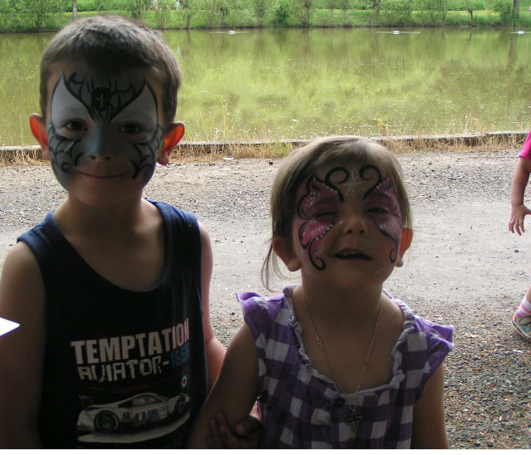
Koncepce prostorového rozvoje obce je samostatně řešena a vyjádřena v územním plánu, jehož podoba bude výsledkem dohody všech zúčastněných aktérů - občanů, majitelů nemovitostí, fyzických i právnických osob (podnikatelů, neziskových organizací, spolků aj.) a dotčených orgánů státní správy. Vyjadřuje územní strategii rozvoje venkovského sídla s respektováním zásad udržitelného rozvoje.
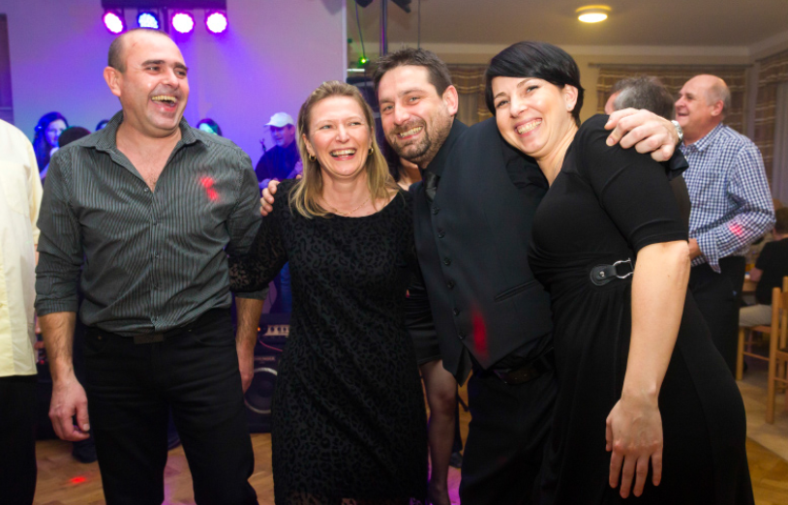

3. Plánované rozvojové projekty na léta 2015-2020
Občanská vybavenost
- Základní školství - aktualizace veřejnoprávních smluv pro školský obvod
- Mateřské školy – spolupráce s obcemi Kostelec nad Černými lesy, Český Brod, Tuchoraz
- Základní a praktická škola – dostupná v Kostelci nad Černými lesy
- Zdravotnictví a sociální služby – poskytovatelé v okolních městech
- Prostory pro volnočasové aktivity
Doprava
- Zlepšení bezpečnosti – zpomalovací prvky na komunikaci II/108
- Oprava místních komunikací
Veřejná prostranství, veřejné osvětlení a veřejný rozhlas
- Obnova návsi v obci Krupá
- Rozšíření veřejného rozhlasu do nově zastavěných lokalit
Vodohospodářská infrastruktura
- Vyčištění pramenů
Životní prostředí
- Odpady – spolupráce s firmou NYKOS a.s.
- Informační a vzdělávací kampaně zaměřené na třídění odpadů
Územně plánovací dokumentace
- Územní plán – aktualizace
Financování bude zajištěno z rozpočtu obce a z dotací (krajské, státní, EU aj.).
Prioritu s ohledem na finanční možnosti určí pro každý rok zastupitelstvo na základě komunitních jednání.

Akční plán pro rok 2015
Aktivity (projekty) pro rok 2015 jsou v souladu se schváleným rozpočten na rok 2015.
Veřejná prostranství
- obnova návsi
Občanské služby a vybavení
- oprava střechy na klubovně
- rozšíření veřejného rozhlasu do nově zastavěných lokalit
Doprava
- Zklidnění dopravy – vypracování návrhové studie pro zklidnění dopravy na komunikaci II/108
- Oprava místních komunikací

